 AUTOMATICKÁ NABÍJEČKA BATERIÍ
8A RMS (5,4A DC)
MCH8A

Vhodná pro všechny typy 12V olověných, zalitých, bez údržbových a gelových článkových baterií v rozsahu 20-150Ah

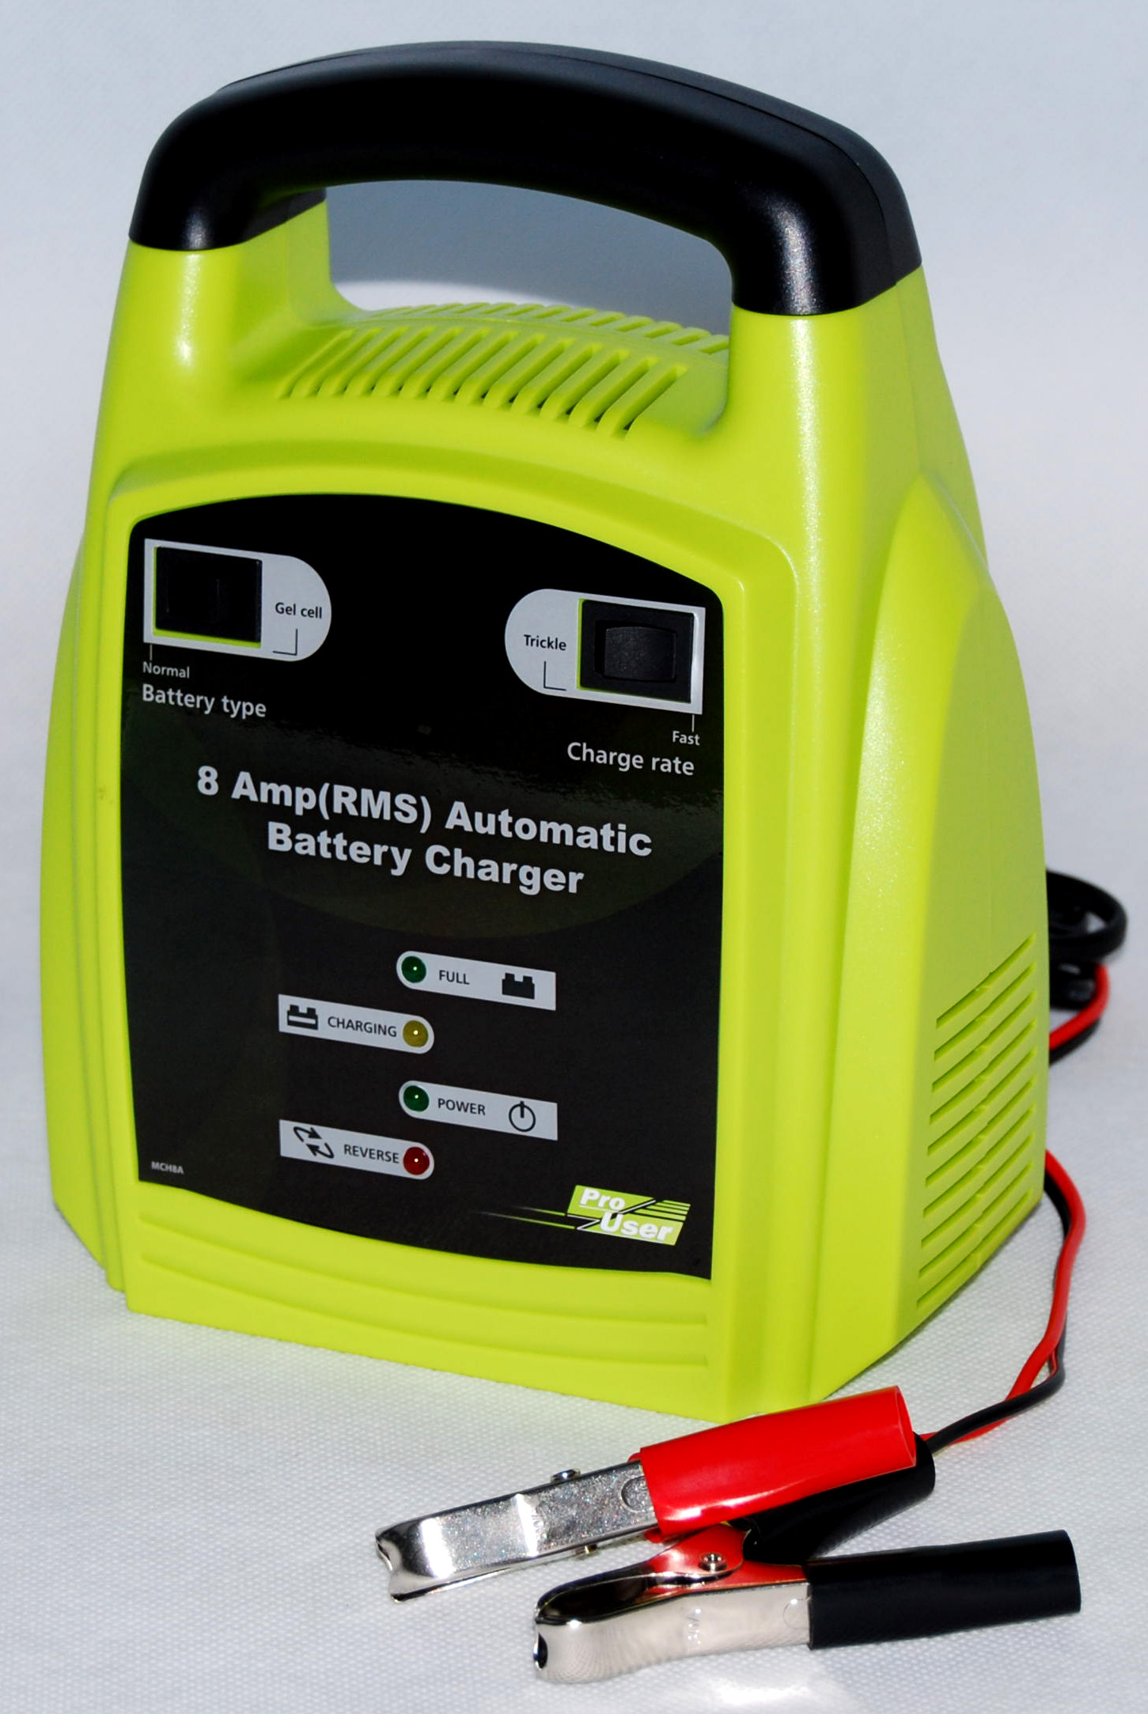



ÚVOD
Nabíječka Pro-User MCH8A je členem rodiny vyspělých nabíječek baterií vyrobených firmou Pro User International Ltd. Nabíječky Pro-User zvětší výkonnost vaší baterie a prodlouží její životnost.

Pozorně si prosím přečtěte a postupujte podle následujících bezpečnostních a provozních instrukcí.

DŮLEŽITÉ BEZPEČNOSTNÍ INSTRUKCE
Plyny
Když se baterie začíná dobíjet, možná zaznamenáte bublání tekutiny, což je způsobené uvolňováním plynu. Protože je tento plyn hořlavý, neměly by být v blízkosti baterie používána nekrytá světla a prostor by měl být dobře ventilován.
Protože je tu riziko třaskavého plynu, odpojujte a zapojujte přívody baterie pouze když je odpojen hlavní zdroj.

Typy baterií
Tato nabíječka je vhodná pouze pro normální olověné, zalité, bez údržbové nebo gelové baterie a neměla by být používána k dobíjení baterií NICAD nebo jiných dalších typů.

Poznámky
- Pokud nabíječku nepoužíváte, skladujte ji na suchém místě, abyste předešli poničení transformátoru od vlhkosti.
- Tato nabíječka baterií je vhodná POUZE NA POUŽÍVÁNÍ UVNITŘ. Po celou dobu nedovolte, aby přišla do styku s tekutinami, deštěm nebo sněhem.
- Tato nabíječka baterií není provedena jako energetický zdroj.
Oprava
- Nabíječka baterií by neměla být otvírána. Jakýkoli pokus ze strany uživatele o změnu nebo opravu způsobí ztrátu vaší záruky.
- Kabel síťového přívodu tohoto přístroje nemůže být vyměněn nebo nahrazen; Pokud je kabel poškozený, tento přístroj by měl být vyřazen.
Výstraha!
- Vyhněte se tomu, aby se vám elektrolyt dostal na kůži nebo na oblečení. Je kyselinný (acidický) a může způsobit popáleniny. Pokud se to přihodí, měli byste ihned postiženou oblast propláchnout nebo omýt vodu.
- Pokud se vám to dostane do očí – důkladně oči omyjte a vyhledejte ihned lékařské ošetření.
- Nikdy nenabíjejte zmrzlou baterii. Pokud tekutina baterie (elektrolyt) zamrzne, před tím než ji začnete nabíjet, přeneste baterii na teplé místo, aby baterie mohla roztát. Nikdy nenechávejte baterii položenou na nabíječce nebo naopak.
- Nepřikládejte k sobě přívody baterie, pokud se právě dobíjí.
- Nikdy neuvádějte nabíječku do provozu, pokud obdržela těžkou ránu nebo spadla na zem nebo byla jakýmkoliv způsobem poškozena. Zaneste ji k odborníkovi na kontrolu a opravu.
- Zajistěte pozici síťového kabelu tak, aby se na něj nešláplo nebo o něj nezakoplo či nebyl poničen.
- Nikdy nevytahujte síťový kabel ze zásuvky, když je nabíječka ještě zapnuta. Vytažení kabelu by mohlo způsobit poškození kabelu nebo zásuvky.
Bezpečnostní opatření při práci s bateriemi
- Pokud se dostane akumulátorová kyselina (elektrolyt) baterie do kontaktu s kůží nebo oblečením, ihned je umyjte mýdlem a vodou. Pokud se kyselina dostane do oka, ihned vyplachujte oko pod tekoucí vodou po dobu nejméně 20 minut a ihned vyhledejte lékařské ošetření.
- Nikdy nekuřte v okolí baterie nebo motoru nebo nedopusťte, aby se tam objevil plamen nebo jiskra.
- Neupusťte kovový nástroj na baterii. Výsledná jiskra nebo zkrat v elektrické části baterie může způsobit explozi.
- Při práci s olověnou baterií si sundejte osobní kovové věci jako např. prstýnky, náramky, náhrdelníky a hodinky.
- Olověná baterie může vytvořit zkratový proud, který je dost velký na to, aby roztavil prstýnek nebo jiný podobný předmět, což by způsobilo hrozné popáleniny.

VLASTNOSTI
Automatické nabíjení
MCH8A nabízí 2 stupně automatického nabíjení. Automatické přepínání z nabíjení do udržovacího režimu po té, co je baterie úplně nabita.
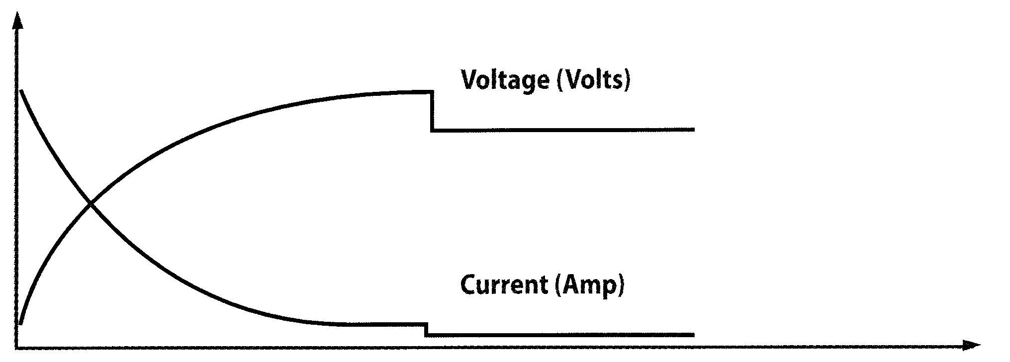

LED display
V přístroji je zabudován LED display, aby zobrazil stav nabití:
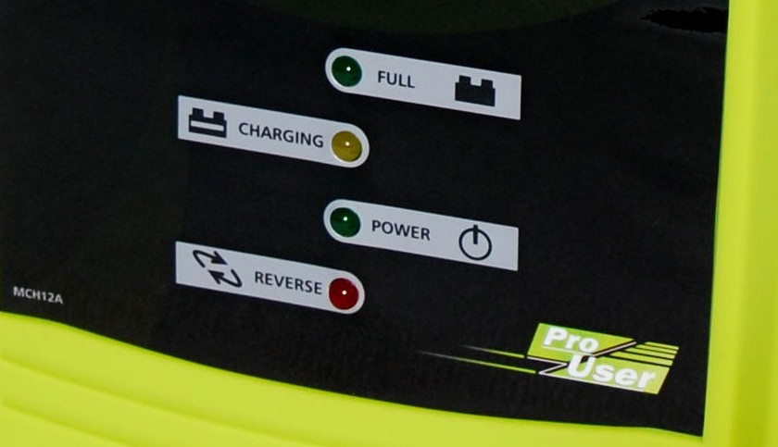
- FULL - ZELENÁ LED (SVÍTÍCÍ DIODA)– baterie je plně nabita a nabíječka je v udržovacím režimu.
- CHARGING – JANTAROVÁ LED – Nabíječka nabíjí baterii.
- POWER - ZELENÁ LED – Nabíječka je připojená k hlavnímu zdroji.
- REVERSE – ČERVENÁ LED – DC sponky (sponky stejnosměrného proudu) jsou zapojeny v obrácených polaritách.

Ochrana před obrácenou polaritou
Tento přístroj nabízí ochranu před obrácenou polaritou, rozsvítí se ČERVENÁ “REVERSE” LED (SVÍTÍCÍ DIODA) a proces nabíjení nezačne. Pokud se toto stane, vypněte přístroj ihned z hlavního přívodu, zapněte červenou krokosvorku do plusu (+), a černou krokosvorku do mínusu (-), pak zapněte přístroj do hlavního přívodu a nabíjecí proces začne.

Ochrana proti zkratu
Pokud náhodně přiložíte krokosvorky k sobě zatímco je zapnut hlavní přívod, přístroj přeruší nabíjení. Vypněte hlavní přívod, rozpojte a začněte proces znovu a dávejte pozor, abyste svorky zase nespojil.

Udržovací režim
Když je baterie úplně nabita, nabíječka se automaticky přepne do udržovacího režimu nabíjení. Rozsvítí se zelená “FULL” LED dioda. Vypněte hlavní přívod a odpojte baterii.

Ochrana proti přetížení
Přístroj má zabudovaný automatický resetovací obvodový jistič. Když nabíjecí proud překročí jmenovitý proud, proces dobíjení se automaticky zastaví. Vypněte hlavní přívod a odpojte baterii a začněte proces znovu.

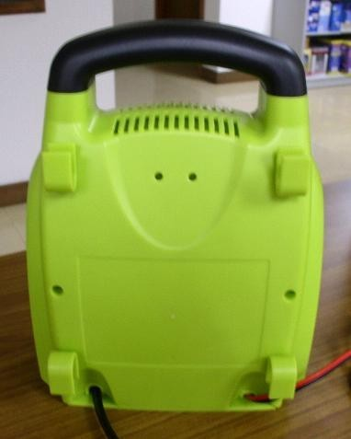
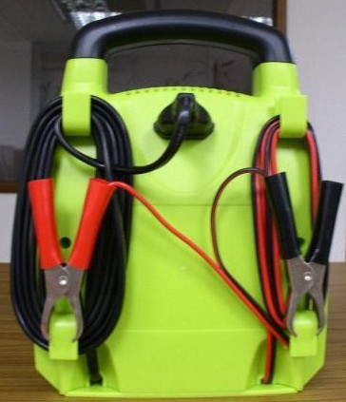
Skladování kabelů
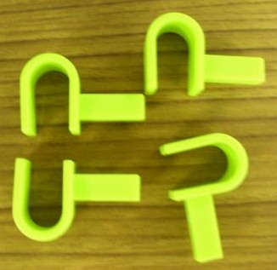
Nabíječka baterií obsahuje 4 držáčky ve tvaru “U”. Tyto držáčky by měly být namontovány na zadní stranu nabíječky. Oba hlavní přívody a vedení DC (stejnosměrného proudu) mohou být namotány na tyto držáčky, aby se uskladnily.

PROVOZ
PŘED POUŽITÍM SI TO PROSÍM PEČLIVĚ PŘEČTĚTE
Vhodné pro všechny typy 12V olověných, zalitých, leisure a gel článkových baterií v rozsahu 20-150Ah.

1. Nabíjení vaší baterie
Hlavní věc je odpojit baterii z automobilu. Tím předejdeme možnému poškození alternátoru. Abyste zabránili možnému poškození karoserie případným tečením baterie, vyndejte ji celou z automobilu. Při manipulaci s baterií je vhodné použít rukavice, protože je velké pravděpodobnost, že na baterii bude korozní kyselina.

2. Připravení baterie
Nejdříve odstraňte víčka z každého článku a zkontrolujte, zda je úroveň kapaliny v každém článku dostatečná. Pokud je pod doporučenou úrovní, dolijte neionizovanou nebo destilovanou vodou.

Poznámka: Za žádných okolností by neměla být použita voda z vodovodu.
Víčka článku by se neměla vracet zpět na místo, dokud není dokončeno nabití. To umožní únik jakýmkoliv plynům, které vzniknout během nabíjení. Menšímu úniku kyseliny během nabíjení se nevyhnete.
U trvale zatavených baterií není nezbytné se zabývat výše zmíněnými kontrolami.

3. Zapojení
Připojte kladný nabíjecí vodič (červený) ke kladnému pólu baterie (označeno P nebo +). Připojte záporný nabíjecí vodič (černý) k zápornému pólu baterie (označeno N nebo -).
Je důležité, aby jste se ujistili, že obě DC sponky (sponky stejnosměrného proudu) mají dobrý kontakt s příslušnými póly. Pokud jsou DC sponky připojeny ke svorkám baterie nesprávně, rozsvítí se na REVERSE červená LED dioda, aby signalizovala opačnou polaritu. Pokud se tak stane, jednoduše odpojte nabíječku baterií z AC napájení (napájení střídavým proudem), připojte DC sponky správně ke svorkám baterie a znovu připojte nabíječku k AC napájení.

4. Volba typu baterie
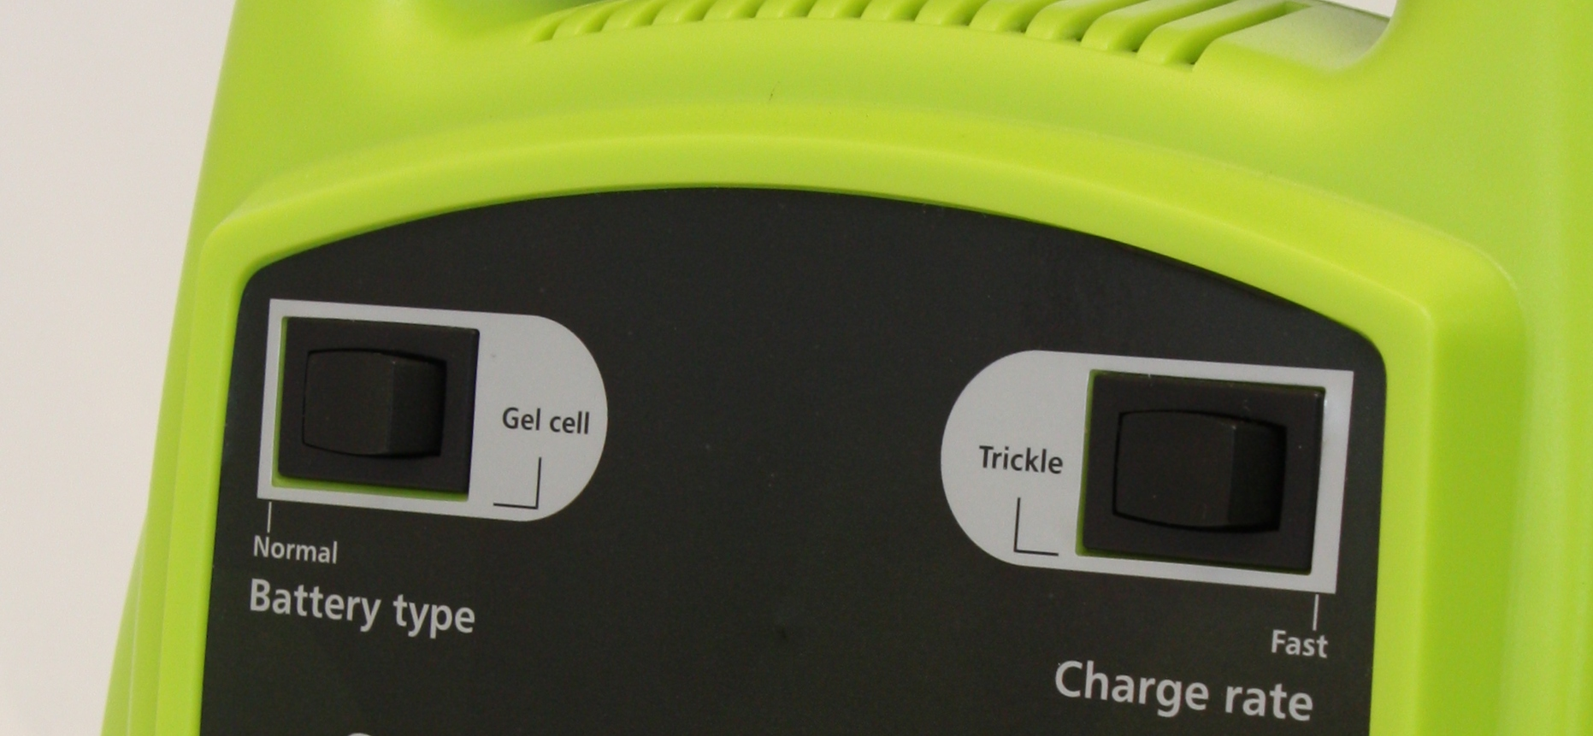
Pokud se má nabíjet standardní typ olověné baterie (včetně zapečetěné, bez údržbové), stiskněte tlačítko volby „battery type“ na NORMAL. Pokud se má nabíjet baterie gelového článkového typu, přepněte tlačítko volby „battery type“ na GEL CELL. Podle toho, jaký typ baterie zvolíte, přepne se nabíječka baterií automaticky (jakmile je baterie nabita) do udržovacího režimu při odpovídajícím vypínacím napětí.

5. Volba proudu (Trickle Charge / Fast Charge)
Vaše nabíječka baterií je vybavená tlačítkem volby „slow/fast charge“ (pomalé/rychlé nabíjení). Pokud nabíjíte malou olověnou baterii, nebo pouze požadujete pomalé nabíjení, pak byste měli přepnout kolébkový spínač do polohy TRICKLE CHARGE. Pokud nabíjíte velký nebo bez údržbový typ baterie, nebo požadujete rychlé dobíjení, pak byste měli přepnout kolébkový spínač do polohy FAST CHARGE.

6. Nabíjení
Zastrčte zásuvku do síťového přívodu. Rozsvítí se ZELENÁ “POWER” LED dioda a nabíječka bude v tom okamžiku v provozu (na nabíječce není žádný přepínač „zap/vyp“).
Pokud jsou navoleny všechny podmínky, nabíječka začne nabíjet a rozsvítí se JANTAROVÝ “CHARGING” indikátor.
Nakonec se nabíječka automaticky přepne do udržovacího režimu. Rozsvítí se ZELELENÁ “FULL” LED dioda, která signalizuje, že baterie je nyní plně nabita.

7. Když je nabíjení dokončeno
Vypněte síťové napájení, vytáhněte nabíječku ze zásuvky a odpojte vodiče od pólů baterie. Zkontrolujte úroveň tekutiny v každém článku dolijte, pokud je to nezbytné. Použijte správnou tekutinu. Vraťte víčka na místo. Jakékoliv zbytky tekutiny okolo by měly být utřeny (to by mělo být uděláno velice pečlivě, protože tyto zbytky mohou způsobit korozi).
V případě, že byla baterie pro nabíjení vyjmuta, dejte ji zpět na místo a znovu připoje kabely.

ÚDRŽBA A PÉČE
Je nezbytné vaši baterii pravidelně nabíjet po celý rok, obzvláště pak v zimních měsících. V zimě je účinnost vaší baterie snižována chladem. Olej je hustější. Motory se obtížněji startují a topení, stěrače a světla odčerpávají hodně energie. To je ta doba, kdy baterie musí pracovat na plný výkon. Pokud není vaše baterie pravidelně ošetřována a plně dobíjena, může to způsobit problémy a možné selhání.

Zde je seznam užitečných rad jak udržet vaši baterii v dobré kondici ve spojení s vaší nabíječkou.

Vadné články
Baterie jsou obvykle vyráběny z šesti článků. Jeden z těchto článků se může pokazit nebo poškodit. Pokud je vaše baterie po několika hodinách nabíjení stále vybitá, měli byste ji otestovat. Změřte pomocí hustoměru akumulátorové kyseliny každý článek v baterii. Pokud je jeden ukazovaný údaj nižší než ty ostatní, mohlo by to signalizovat vadný článek. Pokud je to nezbytné, zavolejte elektrikáře, aby vám baterii překontroloval. Jeden špatný článek může rozbít vaši baterii.
Je nesmyslné nadále tuto baterii používat a bylo by pro vás lepší opatřit si novou.

Péče
Někdy se baterie může jevit jako vybitá, ale může to být způsobeno jen tím, že je špinavá nebo má odpojené svorky. Je důležité udržovat vodiče v dobrém stavu. To uděláte tak, že odpojíte vodiče z baterie, vyčistíte vnitřky každého konektoru a přípojky na baterii, pak je namažte vazelínou, vraťte je do správné pozice a pevně utáhněte.
Je nezbytné udržovat úroveň elektrolyt nad destičkami.
Neměli byste to však přeplnit, protože elektrolyt je silně acidický. Když dolíváte, nikdy nepoužívejte vodu z vodovodu. Vždy použijte destilovanou nebo neionizovanou vodu. Je důležité držet hladinu. Pokud je nezbytné, nechte to překontrolovat ve vašem servisu.

Kontrola stavu vaší baterie
Použijte hustoměr akumulátorové kyseliny, který můžete zakoupit v jakémkoli obchodě s autopříslušenstvím, pak můžete zkontrolovat měrnou hustotu elektrolytu v každém článku. Hustoměr nasaje nějaké množství tekutiny ze článku. Váhový splávek uvnitř hustoměru ukáže stav tohoto článku. Po testování vraťte tekutinu zpět do článku, dávejte pozor, abyste nerozlili tekutinu okolo.

TECHNICKÉ ÚDAJE
Pro 12V normální olověné, zalité, bez údržbové nebo gelové baterie

Vstup: 220V – 240V ~ 50Hz Max. 110W
Výstup: Rychlé dobíjení: 12V, 5,4A DC (8A RMS)
Dobíjení: 12V, 2,5A DC (3,75A RMS)

OCHRANA ŽIVOTNÍHO PROSTŘEDÍ

Použité elektrické výrobky by neměly být odhazovány do domovního odpadu. Pokud tato možnost existuje, recyklujte ho prosím. Informujte se o tom u vaší místní správy nebo u prodejců.

ZÁRUKA
Pro-User dává záruku na tento výrobek po dobu dvou let od data nákupu prvotním nákupcem. Záruka není převoditelná. Záruka se vztahuje pouze na špatnou výrobu nebo materiál. Abyste dostali záruční servis, vraťte prosím tento přístroj na místo, kde jste ho koupili nebo autorizovanému Pro-User a to společně s dokladem o koupi. Záruka se nevztahuje na výrobek, který byl poškozený nebo nebyl používán podle pokynů v tomto manuálu. Záruka je neplatná, pokud byla provedena neautorizovaná oprava. Pro-User nedává žádné jiné záruky, které tu nejsou vyjádřené nebo zahrnuté. Pro-User je pouze odpovědný za opravu nebo náhradu (podle svého posouzení) vadného výrobku a není zodpovědný za jakékoli následné poškození nebo potíže způsobené poruchou.

